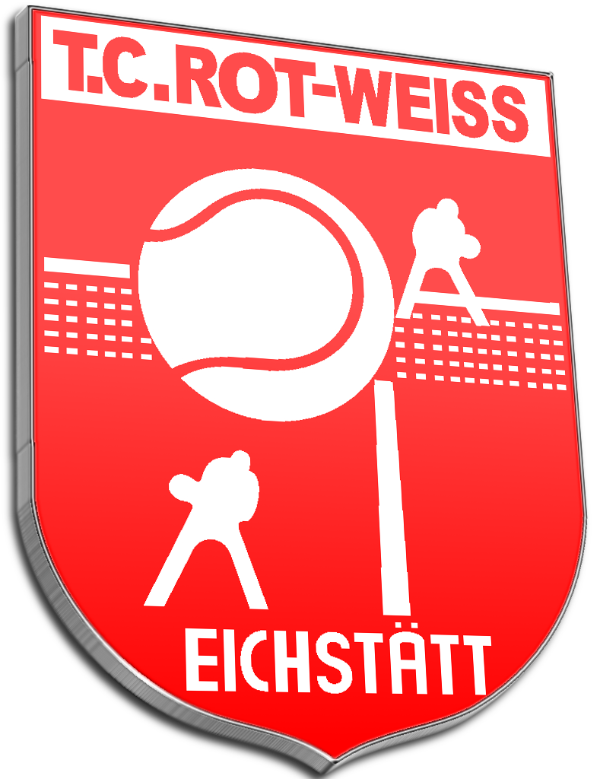Vereinsmeisterschaft der Jugend
des TC RW Eichstätt
2016

Ausschreibung

Veranstalter: TC Rot-Weiß Eichstätt

Art des Turniers: Tennisturnier für Kinder und Jugendliche ohne LK Wertung.

Plätze: 8 Sandplätze des TC Rot-Weiß Eichstätt,

Turnierleitung: Martin Suk (mobil 0172-9958858)

Oberschiedsrichter: Martin Suk

Termin: 10. Juli bis 24. Juli 2016

Konkurrenzen:
U12 m,w gem.
U14 m,w
U16 m,w
U18 m,w
Beim U10 Midcourt m/w gem. findet das Turnier am 22. (nachmittags) und 23. Juli statt. Kleinfeld U9 m/w gem. findet am 2. Juli statt. Andere Altersklassen tragen ihre Spiele nach Absprache der beiden Spieler untereinander aus.

Spielmodus: Je nach Teilnehmerzahl:
KO-System oder Kästchenspiele, evtl. mit Nebenrunde.
U12 - U18: 2 Gewinnsätze, 3. Satz als Match-Tiebreak.
U10 Midcourt und U10 Kleinfeld: 2 Gewinnsätze bis 4 Spiele,3. Satz als Match-Tiebreak.
Jeder Teilnehmer darf nur in einer Altersklasse mitspielen.

Ballmarke: Head
Dunlop Stage 1 (U 12)
Dunlop Stage 2 (Midcourt)
Dunlop Stage 3 (Kleinfeld)
Bälle werden vor den Begegnungen von mir zur Verfügung gestellt

Kosten: 0,-€

ANMELDUNGEN bei Martin Suk spätestens bis zum Freitag, 8. Juli 2016
und Meldeschluss:

Preise: Pokale und Urkunden

